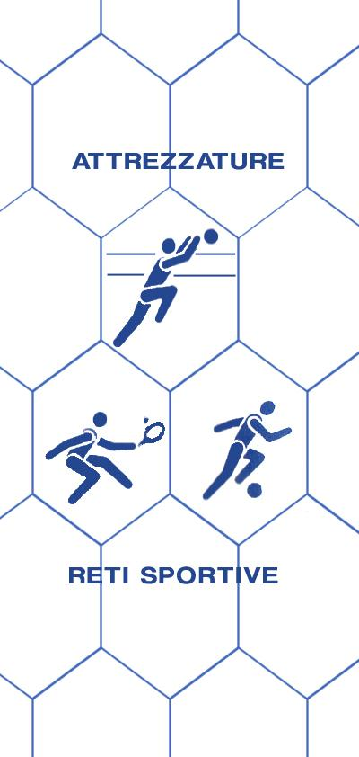
Bresciareti
di Archetti Rag. Paolo
RETI E ATTREZZATTURE PER IMPIANTI SPORTIVI, RECINZIONI, PROTEZIONE, ANTINFORTUNISTICHE, RETI DA PESCA
25050 MONTE ISOLA (BS)
Loc. Peschiera Maraglio – tel/fax 0309886270 Cell 335 6168870
P.I.: 03239220175 C.F.: RCHPLA62P04E333S
www.bresciareti.it info@bresciareti.it
www.retiprotezione.it info@retiprotezione.it

SCHEDA ARTICOLO: F04
Reti per gattili
Rete in nylon polietilene, con maglia da mm 40x40 e filato da mm 3, disponibile nel colore verde, composta da 12 fili intrecciati monofilo 0,32. Stabilizzato contro i raggi ultravioletti.

COMPOSIZIONE FILATO: rete color verde o bianca o nera in nylon polietilene vergine, ad alta tenacità con maglia quadrata da mm 45x45, idrorepellente, spessore filato mm 3.

DURATA MINIMA DELLA RETE: oltre 10 anni

CARICO DI ROTTURA: si intende carico di rottura il tiraggio di una maglia da un’estremità all’altra ed è di kg 120

INSTALLAZIONE: estremamente facile

CARATTERISTICHE TECNICHE

MATERIALE: nylon polietilene vergine
COLORE DISPONIBILE: verde o bianca o nera
SPESSORE FILATO: 3mm
RETE: a maglia quadra
MAGLIA: mm 40x40
PESO: 120 g/mq
BORDATURA PERIMETRALE: realizzata con treccia in nylon spessore mm 6
TEMPERATURA DI FUSIONE: 118°
TEMPERATURA MINIMA D’USO: - 40°
RESISTENZA ALL’ABRASIONE: ottima
ASSORBIMENTO D’ACQUA 0,01%: idrorepellente
UTILIZZO: Rete molto robusta, adatta per l’allevamento dei gatti. Queste reti di protezione non recano danni all’ambiente.

Ogni rete viene utilizzata sia in lunghezza che in larghezza della dimensione richiesta. Completa di rinforzo perimetrale con una treccia da mm 6, di solito di colore verde, cucita alla rete, lasciando negli angoli uno spezzone di corda per facilitare la messa in opera.
DESCRIZIONE: la rete F04 per gattili viene prodotta in nylon polietilene vergine di colore verde o bianco o nero. Realizzata con una maglia quadrata da mm. 40x40 e con un filato dallo spessore di 3mm. Inoltre stabilizzata contro i raggi ultravioletti. Per una maggiore durata alla rete viene cucita una bordatura perimetrale spessa 6 mm. Ha un’ottima resistenza all’abrasione.
La rete è molto robusta ed è adatta per l’allevamento dei gatti.
Può essere confezionata su misura, in base alle vostre esigenze, e a vostra richiesta invieremo un campione della rete, a nostre spese.
Per maggiori informazioni e/o chiarimenti non esitate a contattarci.

